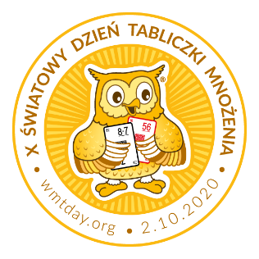

Szanowni Rodzice,

Szkoła Podstawowa im. Błogosławionej Celestyny Faron w Zabrzeży uczestniczy w akcji
X Światowy Dzień Tabliczki Mnożenia organizowanej 2 października 2020 r.
Akcja ma na celu zachęcić wszystkich do przypomnienia sobie tabliczki mnożenia. Uczniowie, którzy w trakcie wakacji zdążyli zapomnieć tabliczkę mnożenia, mają okazję nadrobić te zaległości. Dorośli mogą popisać się przed dziećmi doskonałą znajomością trudnych przypadków mnożenia.
Program:
28.09.-01.10.2020.Przypominamy sobie tabliczkę mnożenia - w domu, w szkole.
6·?=54
24:?=8
?:7=6
56=7·?
63:7=?
02.10.2020. Egzaminy z tabliczki mnożenia:
- Uczeń wybiera los z 5 trudnymi przypadkami mnożenia.
- Jeżeli poda wszystkie poprawne odpowiedzi, zdobywa tytuł
Eksperta Tabliczki Mnożenia (z ang. MT EXPERT).
- W przypadku pomyłki, choćby raz egzamin jest niezdany.

Zapraszamy do aktywnego uczestniczenia w akcji w gronie rodzinnym!
Więcej informacji: www.wmtday.org.

Z życzeniami miłej i pożytecznej zabawy!

Koordynator Lokalny: |  | Dyrektor:
mgr Ewelina Cieśla |  | mgr inż. Grzegorz Baran

